Websak - opprette ny sak
- Klikk på Ny sak på Menylinja

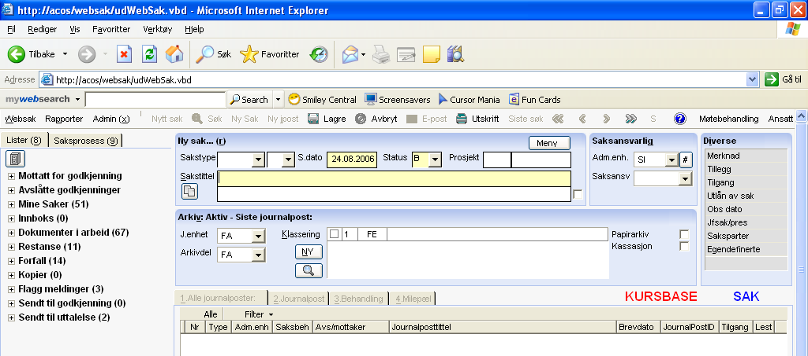

- Skriv inn sakstittel – så kort som mulig.
- Gi andre tilgang til mappa .
- Lager du en personalmappe så velg PE som sakstype
- Klikk på Lagre

